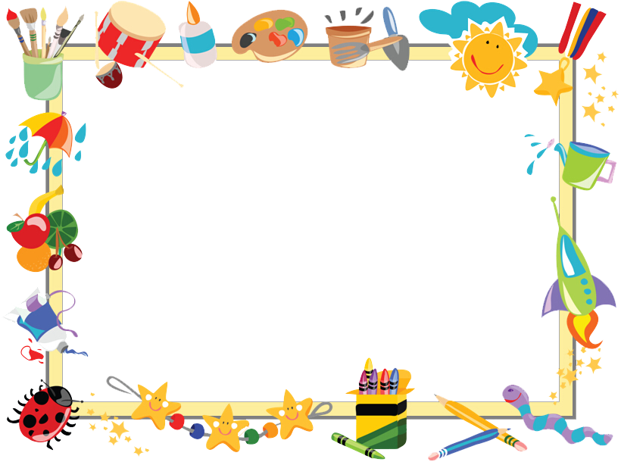

THỜI KHÓA BIỂU LỚP 1K
Năm học: 2021 – 2022
GVCN: Nguyễn Thị Tuyết Minh- 083.520. 3388
Phòng học Zoom: ID : 594. 084. 5323 – Pass: 666888
Buổi | Tiết/ Giờ dạy | Thứ hai | Thứ ba | Thứ tư | Thứ năm | Thứ sáu
 | T1 | Mĩ thuật | Tập chép (Chính tả) | Tập viết | Tập đọc | Tập đọc sách báo
Tối | T2 | Tập đọc | Toán | Thể dục | KC- GST | Toán
 | T3 | Tập viết | Âm nhạc | Tập đọc | Toán | Tổng hợp
Môn: Học vần, Toán, TNXH, Đạo đức, HĐTN, SHL( GVCN)
Môn Âm nhạc ( Cô Thể ); Môn Thể dục ( Cô Bình ); Môn Mĩ thuật ( Cô Trang )
( Thực hiện từ ngày 21 / 03/ 2022 )

